**­ 2.1重力 弹力 摩擦力**

**学习目标**

1、知道重力是物体在地球表面附近所受到的地球对它的引力及重心的概念。

2、理解弹力的产生条件和方向的判断及弹簧的弹力大小计算。

3、理解摩擦力的产生条件和方向的判断，摩擦力大小的计算。

**自主构建**

阅读教材相关内容，构建知识网络

**情景探究**

如图所示，重型自卸车利用液压装置使车厢缓慢倾斜到一定角度，车厢上的木箱就会自动滑下。已知木箱质量是m,重力加速度为g，木箱与地板间动摩擦因数为*μ*。

探究一：木箱下滑前，当车厢倾角为300时，木箱所受摩擦力是多大？

探究二：木箱向下滑动后，当车厢倾角为600时，木箱所受摩擦力是多大？

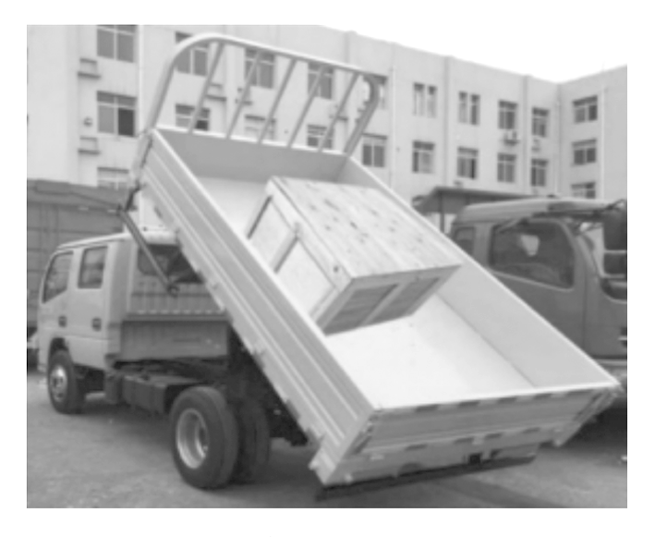

探究三：当车厢倾角为600时，给木箱一个平行车厢地板向上的力，让木箱沿车厢地板向上运动，这个力至少是多大？

**典例剖析**

例1.(2022·无锡模拟)如图所示，电动遥控小车放在水平长木板上面，当它在长木板上时，长木板保持静止，此时(　　)

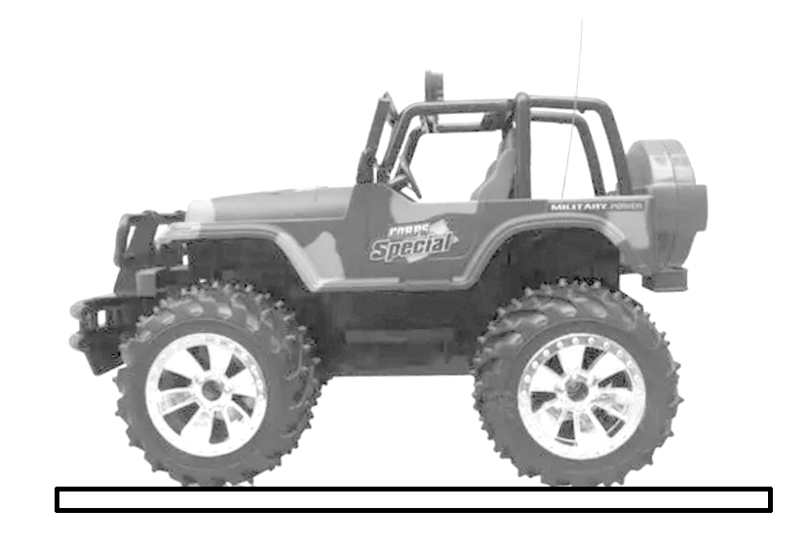

*A*．小车只受重力、支持力作用

*B*．木板对小车的摩擦力方向水平向右

*C*．木板对小车的作用力与小车对木板的作用力大小一定相等

*D*．方向水平向左

例2.(2021·淮安模拟)一横截面为直角三角形的木块按如图所示方式放置，质量均为m的A、B两物体用轻质弹簧相连放在倾角为30°的直角边上，物体C放在倾角为60°的直角边上，B与C之间用跨过定滑轮的轻质细线连接，A、C的质量比为，整个装置处于静止状态。已知物体A、B与斜面间的动摩擦因数相同(μ＜1)且最大静摩擦力等于滑动摩擦力，弹簧弹力大小为mg，C与斜面间无摩擦，则(　　)

*A*.物体A、B均受到摩擦力的作用且受到的摩擦力等大反向

*B*.物体A所受摩擦力大小为mg，物体B不受摩擦力作用

*C*.弹簧处于拉伸状态，A、B两物体所受摩擦力大小均为mg，方向均沿斜面向下

*D*.剪断弹簧瞬间，物体A一定加速下滑

­­­­**当堂检测**

1.画出下列图甲～戊中静止的球或杆受到的弹力及图戊中杆和绳子对轻滑轮的弹力。

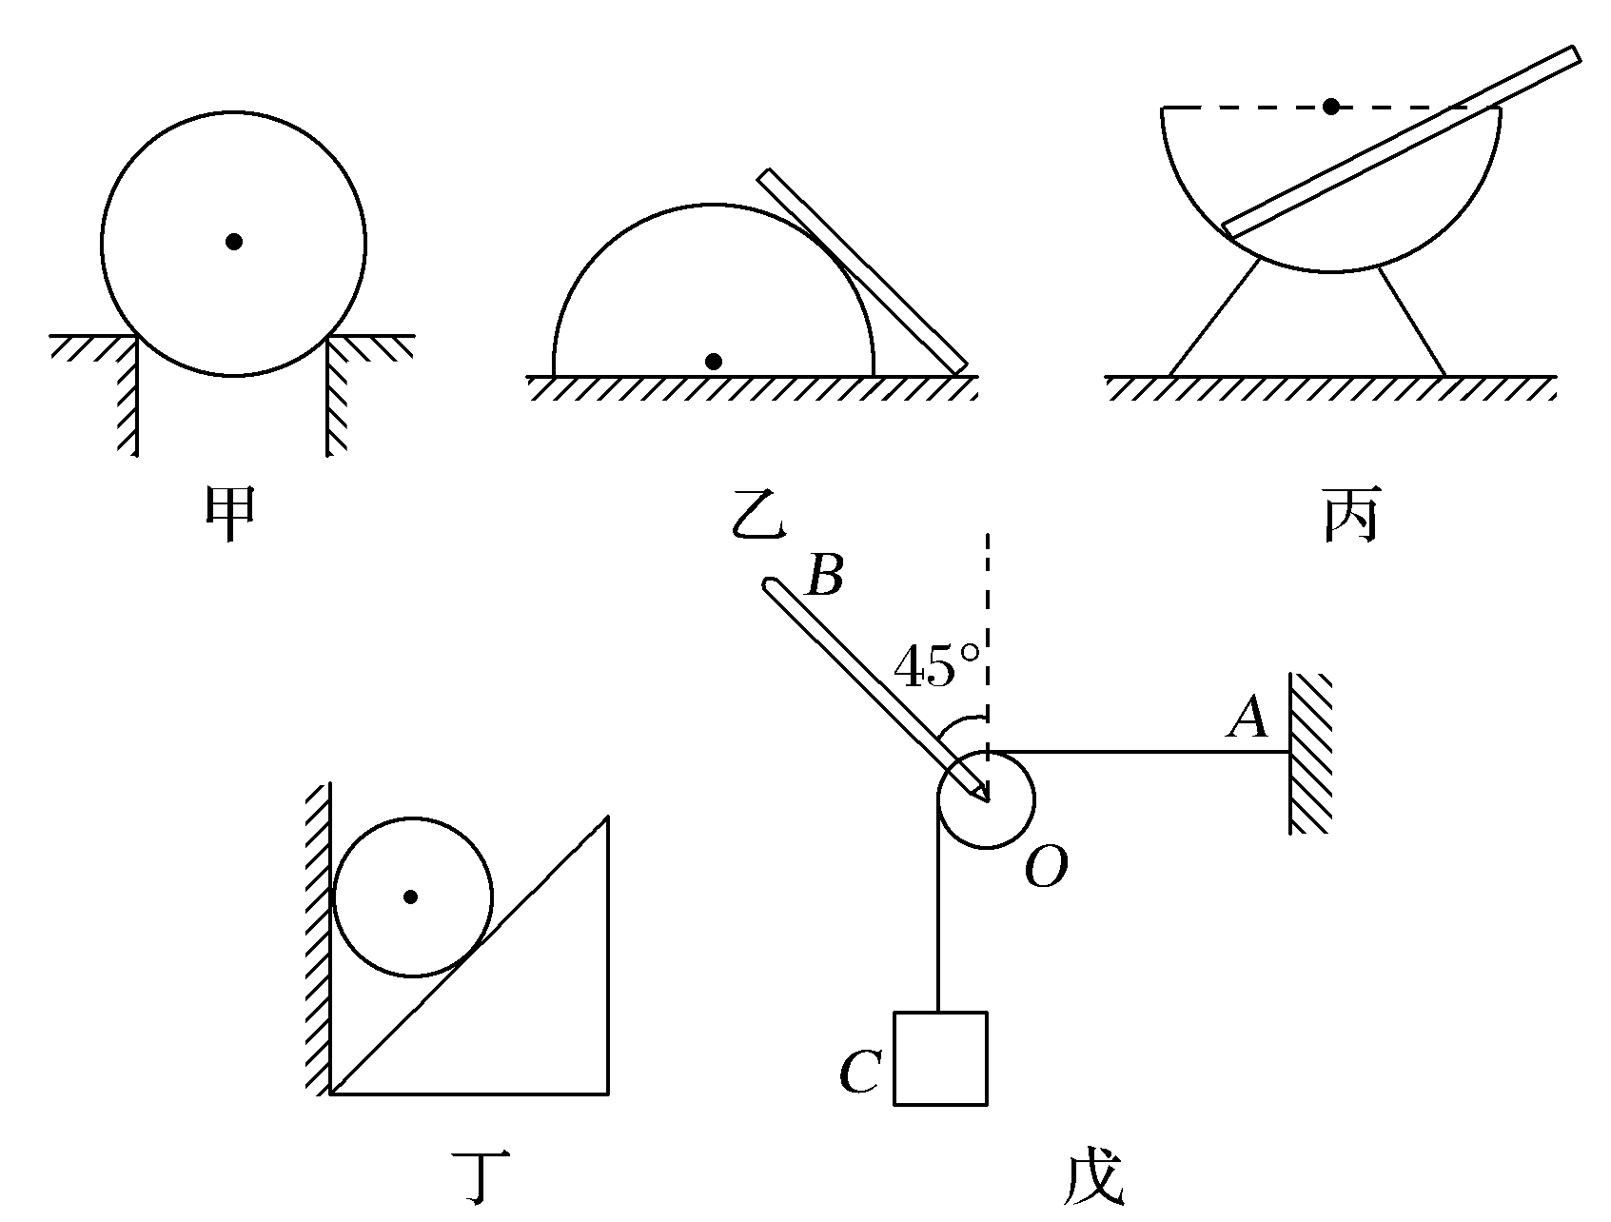

2.两个弹簧的质量不计，劲度系数分别为*k*1、*k*2，它们的一端固定在质量为*m*的物体上，另一端分别固定在*P*、*Q*上，当物体平衡时弹簧k2处于原长，若把物体的质量换为3*m*，物体大小不变，两弹簧均在弹性限度内，当物体再次平衡时，物体与为(　　)

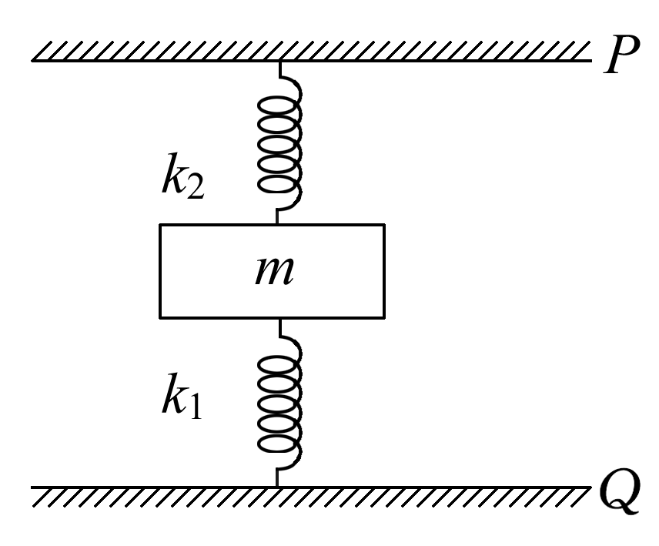

A.　 B． C. D．

3．如图所示，倾角为30°、重为80 *N*的①在水平地面上，一根弹性轻杆一端垂直固定在斜面体上，轻杆的另一端固定一个重为2 *N*的小球，②时，下列说法正确的是(　　)

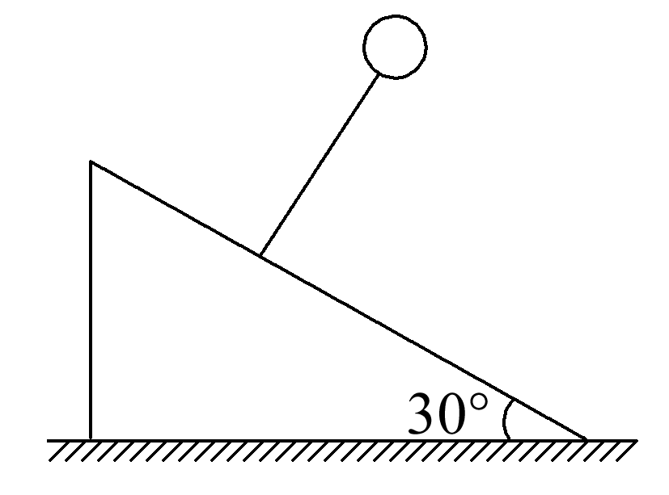

*A*．轻杆对小球的作用力沿着轻杆向上，大于2 *N*

*B*．地面对斜面体的支持力为80 *N*

*C*．小球对轻杆的作用力为2 *N*，方向竖直向下

*D*．轻杆对小球的作用力为2 *N*，方向垂直斜面向上

4.如图所示，在光滑的水平地面上，某一时刻长木板*A*的速度为*v*1，物块*B*的速度为*v*2，*v*1、*v*2的方向均向右。下列判断正确的是(*A*、*B*间接触面粗糙)(　 　)

A．若是*v*1＝*v*2，*A*、*B*之间无滑动摩擦力

B．若是*v*1>*v*2，*A*受到了*B*所施加的向右的滑动摩擦力

C．若是*v*1＜*v*2，*B*受到了*A*所施加的向右的滑动摩擦力

D．若是*v*1>*v*2，*B*受到了*A*所施加的向左的滑动摩擦力

5. 如图所示，斜面固定在地面上，倾角为θ＝37°(*sin*37°＝0.6，*cos*37°＝0.8)。质量为1 *kg*的滑块以初速度v0从斜面底端沿斜面向上滑行(斜面足够长，该滑块与斜面间的动摩擦因数为0.8)，最大静摩擦力等于滑动摩擦力，则该滑块所受摩擦力F*f*随时间变化的图像是选项图中的(取初速度v0的方向为正方向)(g取10 *m*/*s*2)(　　)

